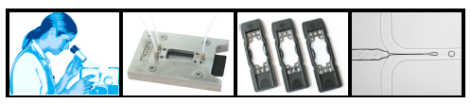
UNIVERSITEIT TWENTE.

Ontwikkeling NLT module Lab on a Chip

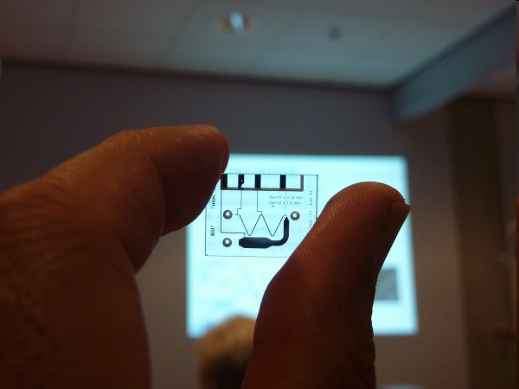
Lab on a Chip
Een Lab on a Chip is een microlaboratorium, waarmee in zeer kleine volumes reacties en metingen kunnen worden uitgevoerd. Bij de Universiteit Twente is zeer veel expertise op dit vakgebied ontwikkeld. Hiervoor heeft prof.dr.ir. Albert van den Berg in 2009 een Spinozapremie ontvangen. Ook het bedrijfsleven in de regio, vaak ontstaan vanuit de UT, ontwikkelt commerciële toepassingen van Lab on a Chip technologie. Eén van deze bedrijven is Micronit Microfluidics, die gespecialiseerd is in de productie van Lab on a Chip devices.

Lab on a Chip prakticumset en module voor NLT
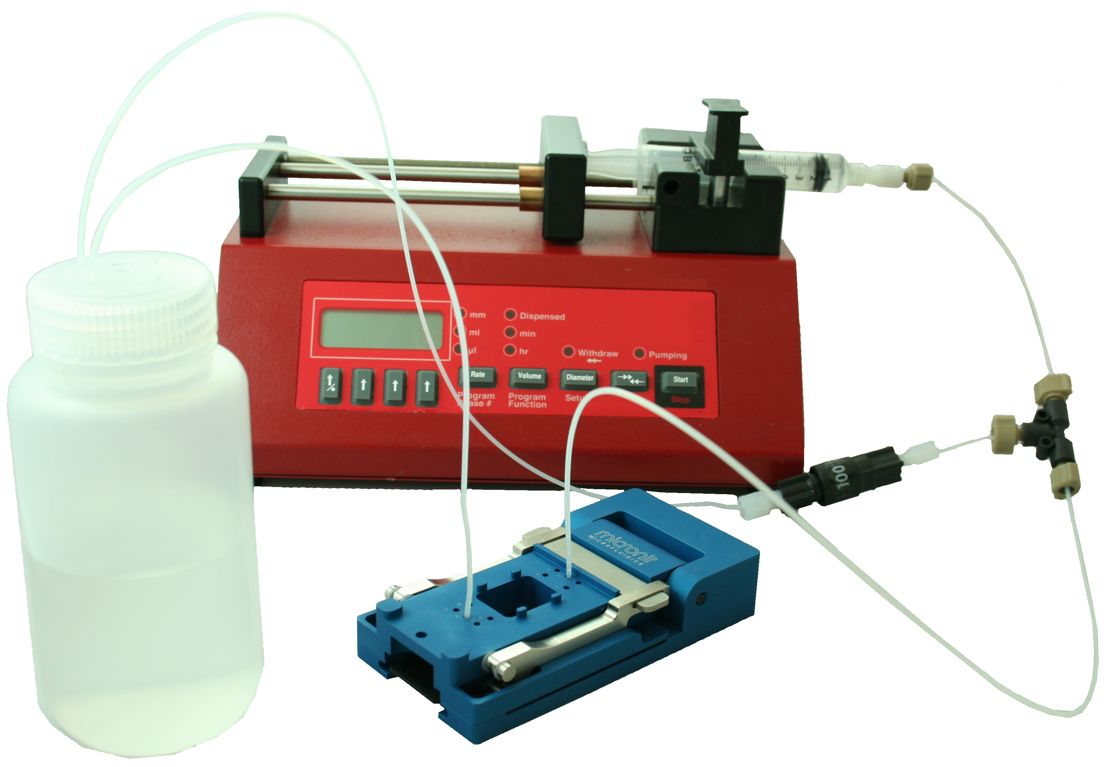
Prof. van den Berg heeft vanuit de Spinozapremie geld beschikbaar gesteld voor de ontwikkeling van materiaal om Lab on a Chip technologie bekend te maken in het onderwijs. Sinds juni 2010 is een docent ontwikkelteam aan het werk met het schrijven van een NLT module Lab on a Chip. Bij het samenstellen van de module staat het doen van practicum centraal. Bij de module wordt dan ook een speciale practiumset ontwikkeld om Lab on a Chip proeven op school te kunnen uitvoeren. Dit werk wordt gedaan door Micronit Microfluidics, in nauwe samenwerking met Universiteit Twente (ELAN en BIOS).

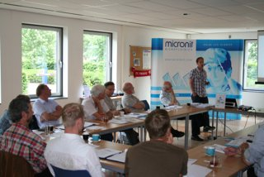
Docent Ontwikkel Team (DOT)
Het ontwikkelen van deze NLT module gebeurt in het kader van een DOT, die bij de Universiteit Twente ingezet wordt als vorm van professionalisering van docenten. In de DOT ontmoeten docenten uit het VO en deskundigen van universiteit / hogeschool en bedrijfsleven elkaar. Door samen te werken aan een project is er een boeiende uitwisseling van kennis en ervaring. Het vervolg van deze DOT zal er op gericht zijn om kennis over Lab on a Chip en nanotechnologie te delen en te leren werken met de module.
De NLT module en practicumbeschrijvingen zijn gereed voor een praktijktest, in combinatie met de practicumset. De test wordt in de eerste maanden van 2012 gehouden.
In de module wordt de werking, productie en eigenschappen van Lab on a Chip uitgelegd. De belangrijkste principes kunnen met de practicum-set door de leerling zelf gemeten en bekeken worden. De vloeistoffen die in de glazen chips stromen laten zich met de microscoop gemakkelijk bekijken.
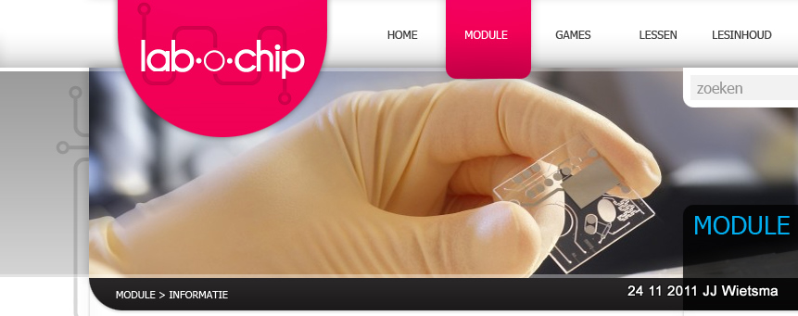
Extra’s rond Lab on a Chip
Bij de module wordt de website www.labochip.nl ontwikkeld, waarin allerlei wetenswaardigheden over de Lab on a Chip technologie te vinden zijn. Experts die op de universiteit en bij het bedrijfsleven met deze technologie bezig zijn komen aan het woord.
Voor de site, en ook als aanvullend materiaal bij de module, worden computerspellen en animaties ontwikkeld (serious games). Dit gebeurt door een team van de RU Groningen.
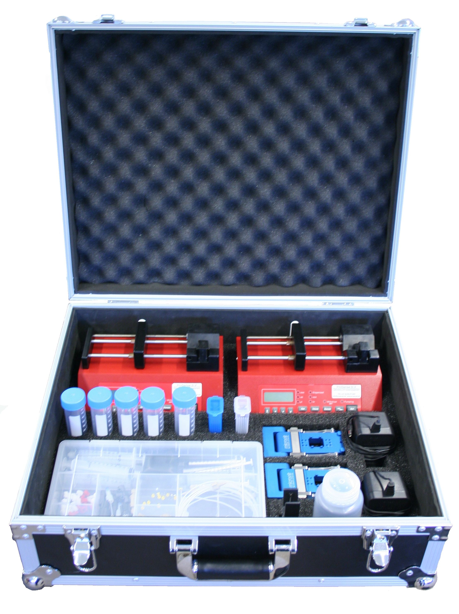
Het practicummateriaal is op school te gebruiken. Maar uw leerlingen worden ook uitgedaagd om zelf een Lab on a Chip device te ontwikkelen. Of, om een complexe proef uit te voeren. Voor dit doel worden ook verschillende Lab on a Chip proeven ontwikkeld voor het Twente Academy Leerlingenlab van de Universiteit Twente.

Vervolgstappen: ook naar de havo.
De opleiding Nanotechnology van de hogeschool Saxion heeft ook diverse mogelijkheden om met leerlingen op bezoek te komen. Hier wordt ook aan Lab on a Chip experimenten gewerkt. Er zijn plannen om de module Lab on a Chip ook geschikt te maken voor gebruik op de havo.

Informatie
Over het project Lab on a Chip is informatie te vinden op de website van Bètasteunpunt Oost (www.beta-oost.nl). Over enige tijd zijn ook www.labochip.nl en www.labochip.org (wordt Engelstalig) actief.

Contact over het project en de module: dr. Jan Jaap Wietsma (j.j.wietsma@utwente.nl) van Bèta Steunpunt Oost / NLT, Universiteit Twente.
Contact over de practicum-set: Ir. Wilfred Buesink, (wilfred.buesink@micronit.com) van Micronit Microfluidics B.V., Enschede.
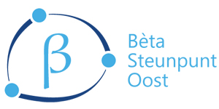
29 november 2011

Artikel over dit project: Jan Jaap Wietsma, Ontwikkeling nlt-module Lab on a Chip, NVOX, jrg 36 – nr 9, november 2011

